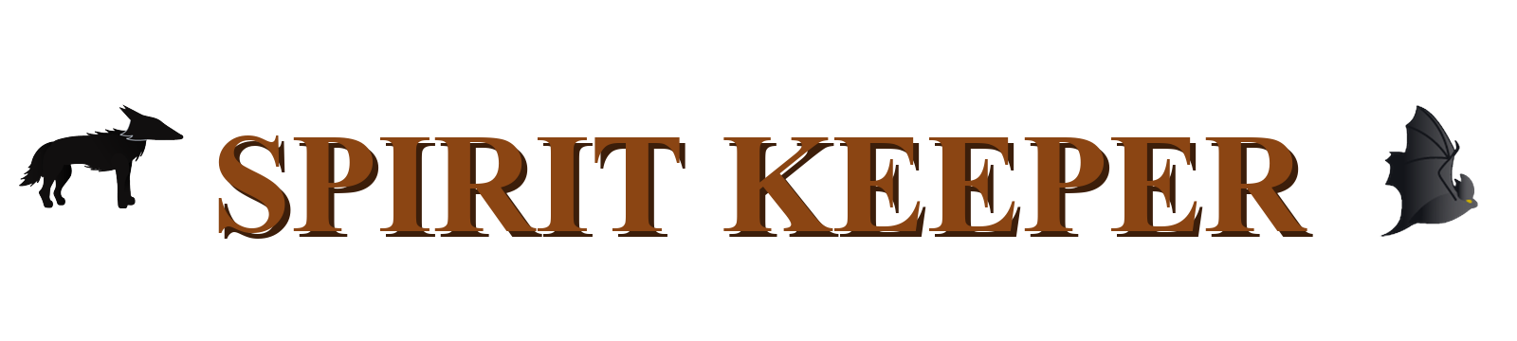

GDD (Game Design Document)
Spirit Keeper

Alumnos:
Córdoba, Micaela Alejandra - 47763620
Hereñú, Franco
Moreno, Tomás Matías - 47583852

Universidad Nacional de Rafaela (UNRaf)
Materia: Taller de Producción de Videojuegos 2
Docentes:
Nazzetta, Sebastián
Porello, Diego

Índice
Diagrama de flujo --------------------------------------------- 3

Descripción, Resumen y Core loop -------------------------- 4

Pilares de diseño --------------------------------------------- 5

Niveles y Narrativa ------------------------------------------ 6

Controles ------------------------------------------------------- 7

Gameplay -------------------------------------------------------- 8

Formas (personajes) y Enemigos ---------------------------- 9

Progresión y Energía ----------------------------------------- 10

Jefe final ----------------------------------------------------- 11

Sistema de dificultad progresiva -------------------------- 11

Apartado Visual ----------------------------------------------- 12

Efectos visuales (FX) y Audio ------------------------------ 13

Datos Adicionales --------------------------------------------- 14

Público objetivo ---------------------------------------------- 14

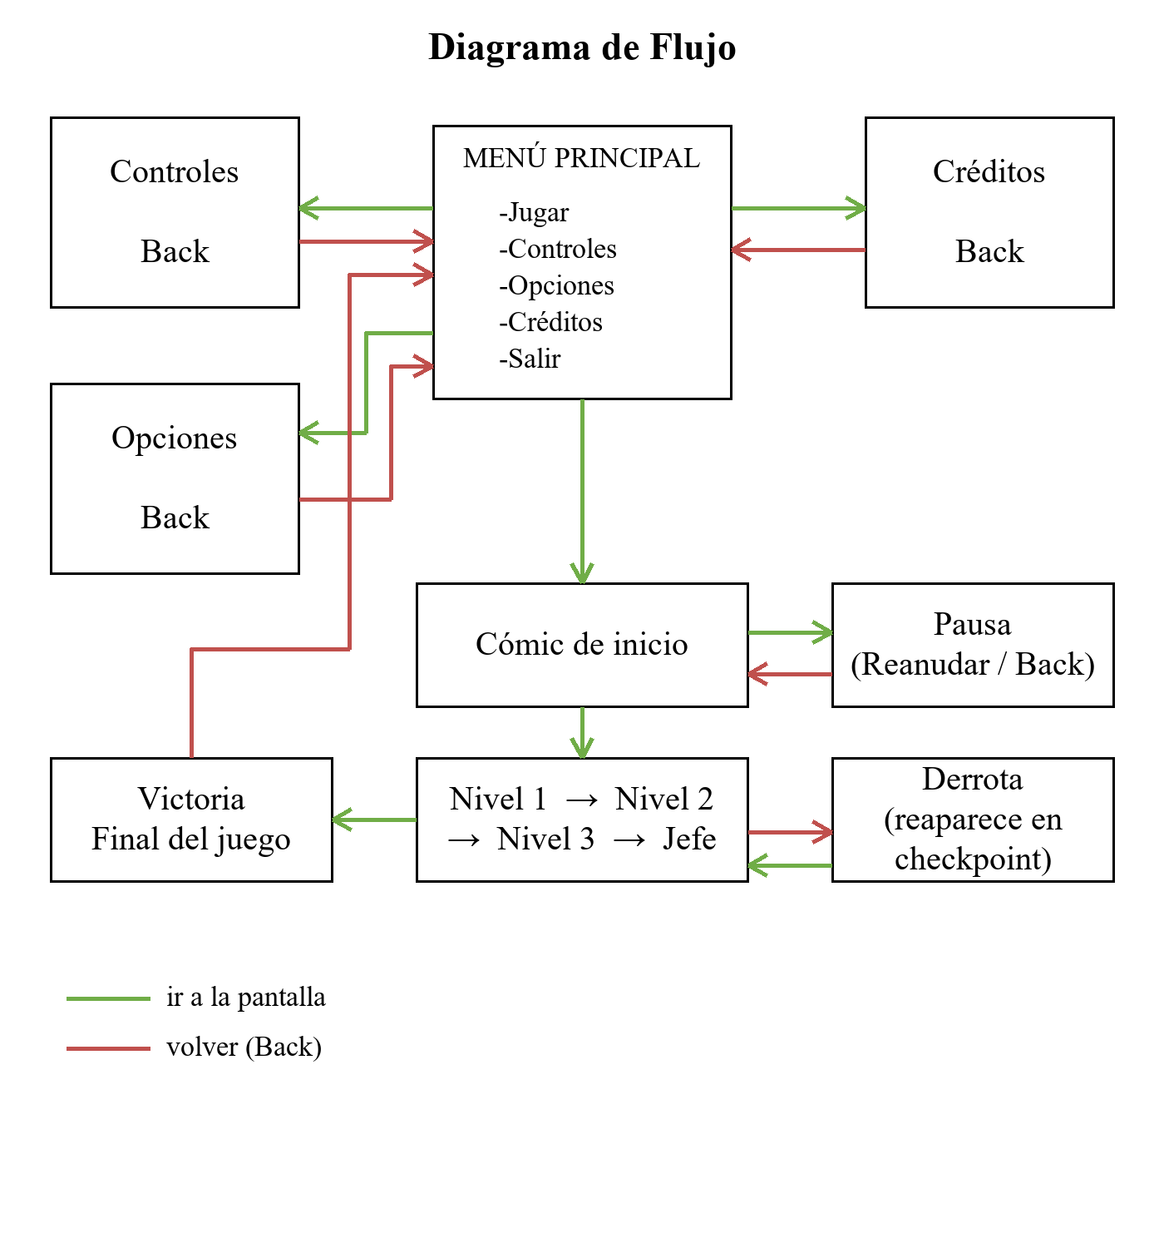

Descripción
Spirit Keeper es un videojuego de acción y plataformas 2D con vista lateral, en el cual el jugador controla a un padre que se interna en un bosque corrupto para rescatar a su hijo, secuestrado por una secta. Un amuleto con espíritus guardianes le presta tres transformaciones (Lobo, Murciélago y Oso) y cada una cambia la forma de moverse, pelear y resolver obstáculos.
Género: Acción / Plataformas 2D (side-scroller)
Ambientación: Bosque corrupto, cuevas y guarida de una secta
Inspiraciones: Ben 10: Alien Force (referencia mecánica), Hollow Knight (jefe y atmósfera)

Resumen
El jugador comienza como el Humano, una forma débil pero técnica (bloquea y hace parry). A medida que avanza encuentra tótems que despiertan a los espíritus del amuleto y le otorgan nuevas formas. Cada forma abre ciertos caminos: el doble salto del Lobo, el planeo y el disparo sónico del Murciélago, la fuerza del Oso.
Transformarse consume energía, que se recarga recogiendo almas y venciendo enemigos. Con los fragmentos que junta sube de nivel y elige el combo de una de sus formas. El juego tiene un final: la pelea contra el Arzobispo, jefe de la secta, que exige usar todas las formas aprendidas para liberar al hijo.

Core Loop
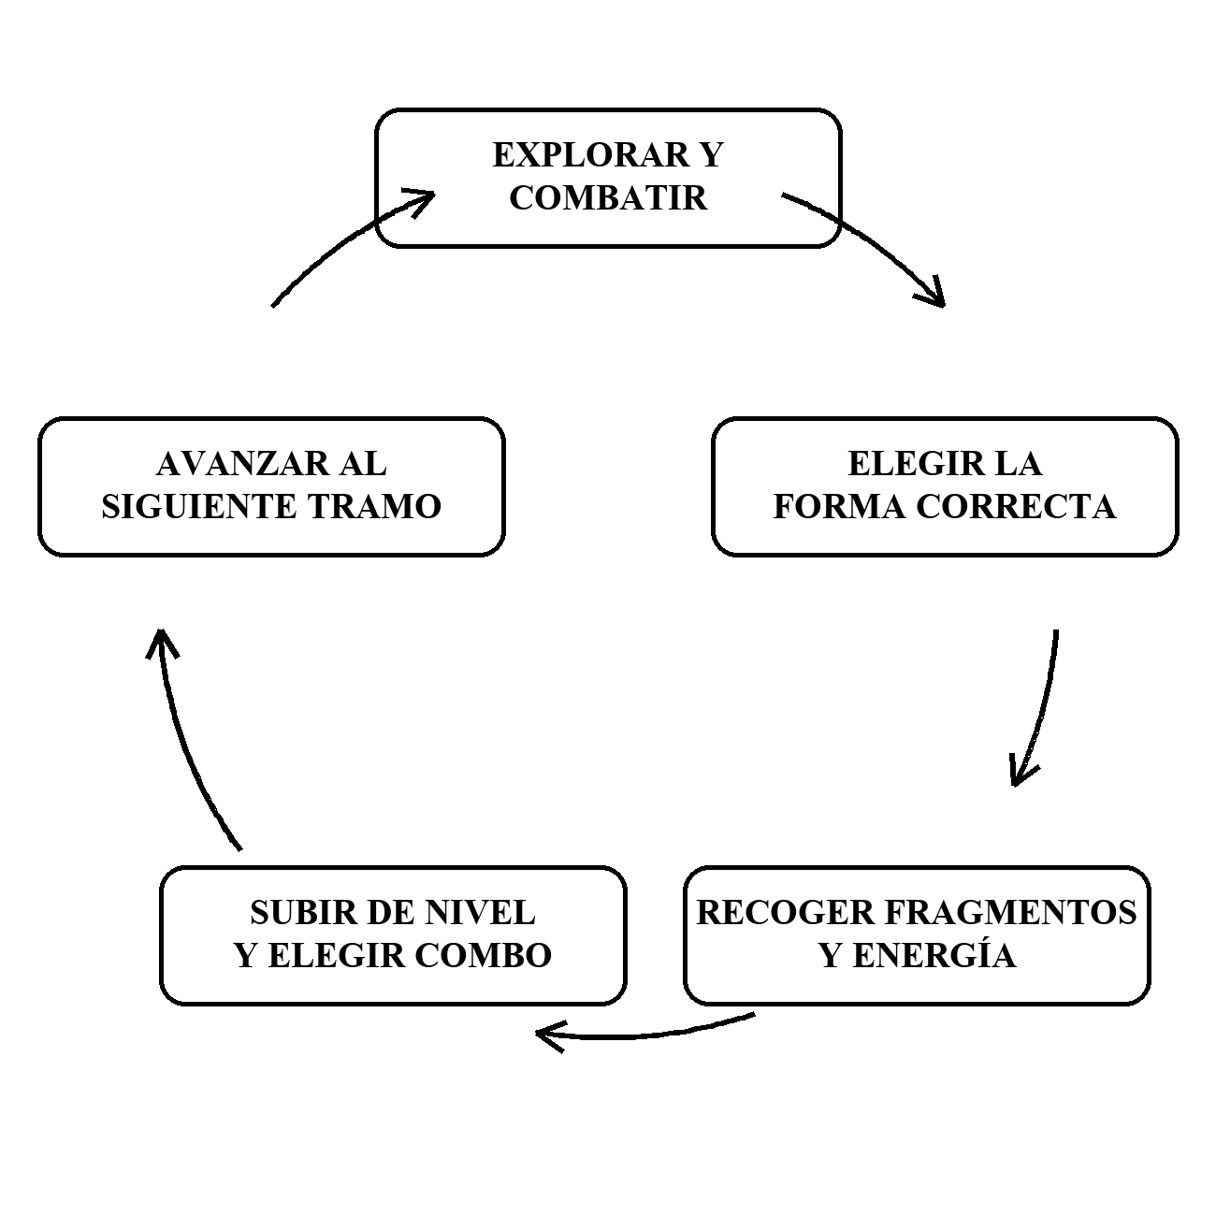

Pilares de diseño
Cada forma importa: las formas no son skins: cambian el movimiento, el combate y qué obstáculos se pueden superar. La pregunta central es siempre qué forma conviene usar.
Enseñar antes de exigir: cada habilidad nueva se presenta en un espacio seguro y se usa una o dos veces antes de exigirla para avanzar.
Feedback: toda acción del jugador conlleva a su respectiva respuesta inmediata, sea visual o sonora, con el fin de brindar una buena experiencia.

Niveles y Narrativa
Historia: un padre y su hijo pasaban la tarde juntos cuando unas voces extrañas llamaron al niño desde la espesura. El padre lo siguió dentro del bosque y quedó solo. Allí aparece el amuleto de los espíritus: “Humano… por fin alguien me encuentra. Juntos podremos salvarlo.” El juego abre con un cómic de seis viñetas que cuenta este comienzo.
Final: al vencer al Arzobispo el sello cede y el hijo emerge de la luz. Padre y Amuleto dialogan brevemente, corte a negro y aparece la frase final: “Lo que el bosque se llevó, el bosque lo devuelve.”
Cinemáticas: el cómic de inicio, la intro de cada nivel, la cinemática de cada tótem (el sello viaja al jugador y aparece la tarjeta de la forma) y las del jefe (aparición y estallido final). Todas ocurren dentro del juego, sin cortar el ritmo.
El juego tiene 3 niveles y un nivel de jefe, todos lineales y con checkpoints:
- Nivel 1 - El Bosque - tutorial. Movimiento, combate, bloqueo y parry del Humano. Termina en una cueva donde está el tótem del Lobo; la salida es una zona de oscuridad con el nombre del siguiente nivel.
- Nivel 2 - Las Cuevas - cueva natural. Se desbloquea el Murciélago (planeo, aleteo, picada y sónico). Barreras de cristal, pinchos, un derrumbe, enemigos voladores, fogatas y niebla de cueva.
- Nivel 3 - El Latido - cueva profunda donde late el corazón del sello. Se desbloquea el Oso. El latido de la luz se acelera hacia el sello; hay puzzles que combinan las tres formas y rutas opcionales.
- Jefe - El Santuario - arena de la secta. Pelea contra el Arzobispo en 3 fases, con cinemáticas de entrada y de muerte.
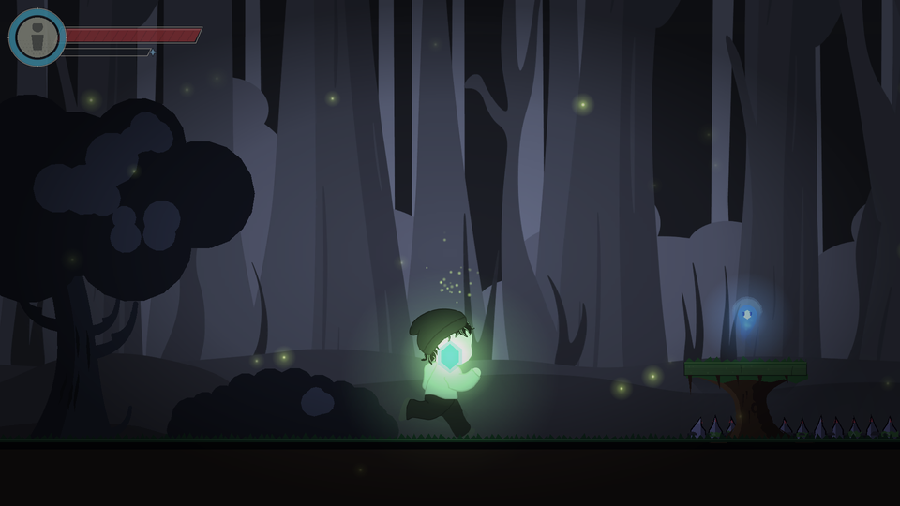  El Bosque | 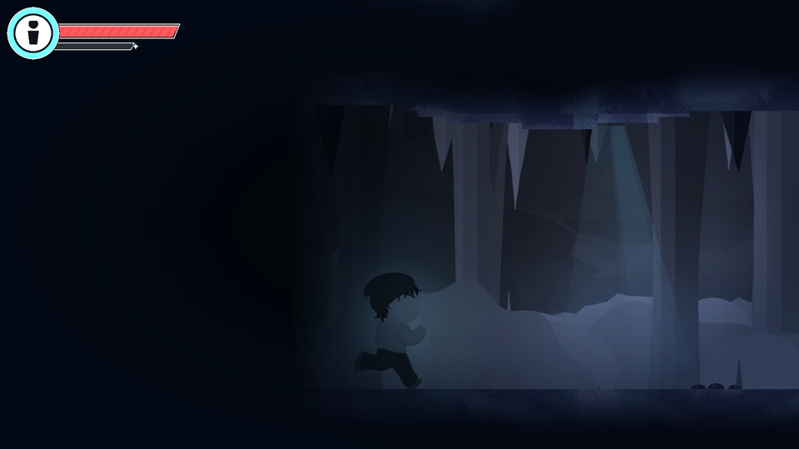  Las Cuevas | 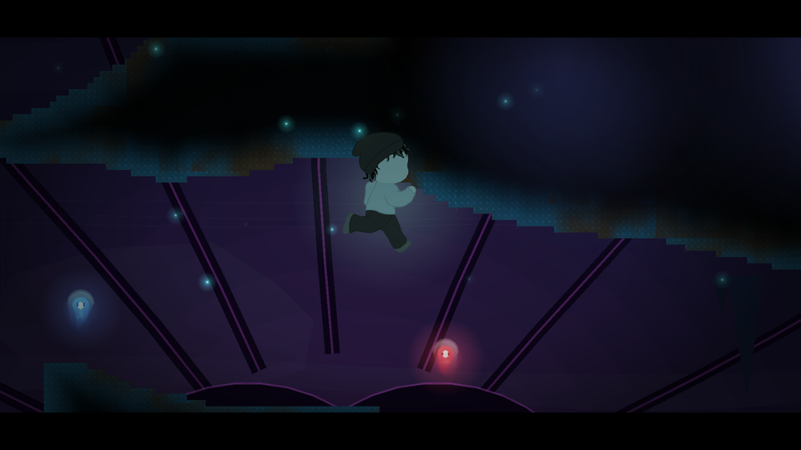  El Latido
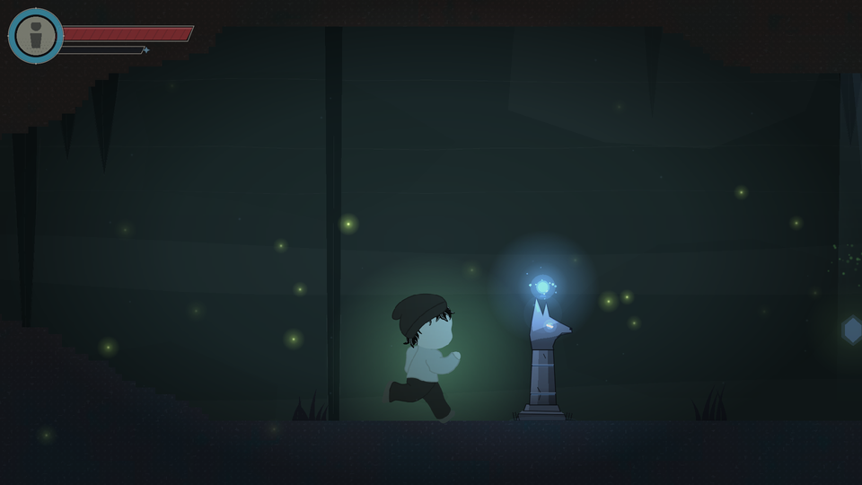  Tótem del Lobo | 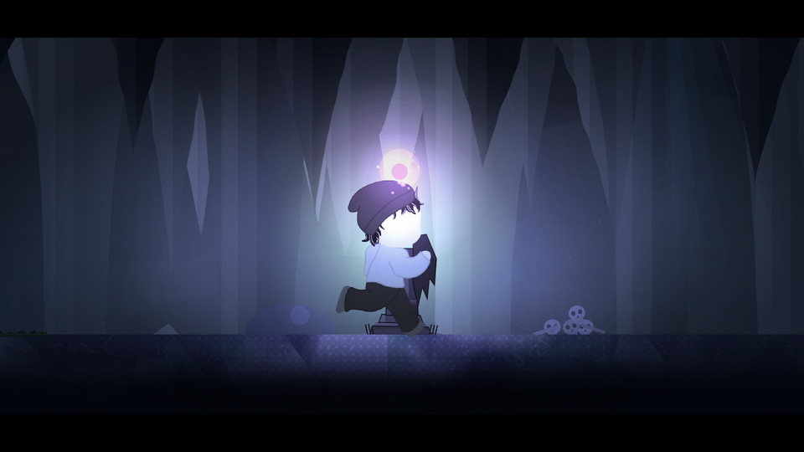  Tótem del Murciélago | 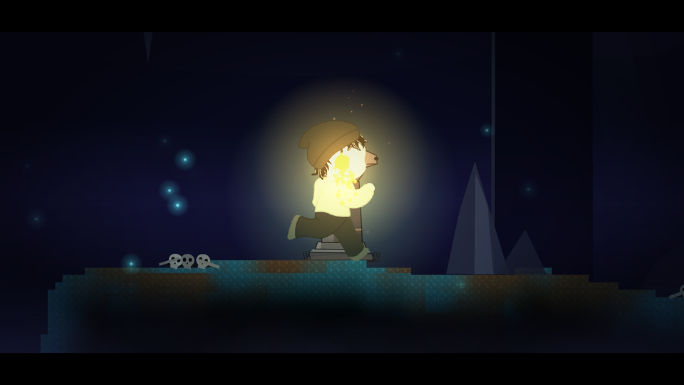  Tótem del Oso
Cada nivel arranca con una intro in-game (diálogo Humano-Amuleto) y un título de nivel. Todos los textos del juego están en español.

Controles
El juego está diseñado para PC y se controla con teclado o mando. Los controles son los mismos en todas las formas:
- Mover - A / D o flechas (mando: stick / cruz).
- Saltar - Espacio (mando: A).
- Golpe / Golpe fuerte / Especial e interactuar - J / K / L (mando: X / Y / B).
- Bloquear y parry (Humano) - Shift (mando: LB), justo al recibir el golpe para hacer parry.
- Aleteo y picada (Murciélago) - Espacio en el aire y S / flecha abajo en el aire.
- Elegir forma - Q / E (mando: Select).
- Transformar o volver a Humano - T (mando: RB).
- Transformar directo (teclas) - 1 Humano / 2 Lobo / 3 Oso / 4 Murciélago.
- Pausa - Esc (mando: Start).
Combo: golpe ligero seguido de golpe fuerte (J, K). El juego guarda la segunda pulsación para que no se exija precisión extrema.

Gameplay
Movimiento: el jugador recorre el nivel de izquierda a derecha con salto, coyote time y buffer de salto. Cada forma tiene inercia y peso propios.
Combate: golpe ligero, fuerte y especial. Ligero + fuerte ejecuta el combo de la forma. El Humano bloquea (solo de frente) y puede hacer parry con el timing justo, que devuelve proyectiles y da energía.
Vida: las cuatro formas comparten una única barra de vida (100). Los orbes de vida curan 24.
Arenas: al entrar a una zona de combate se cierran las paredes y aparecen oleadas de enemigos. Al vencerlas se abre el camino.
Puzzles por forma: los obstáculos muestran el símbolo de la forma necesaria:
- Lobo - enredaderas y muros trepables, túneles bajos.
- Murciélago - cristales de barrera que solo rompe el proyectil sónico.
- Oso - losas de peso y muros de piedra que solo él rompe o activa.
Peligros: pinchos, pozos, plataformas frágiles y derrumbes.
Muerte y reaparición: al morir se reaparece en el último checkpoint (santuario) del nivel. No hay límite de intentos.

Formas (personajes)
Contamos con 4 formas jugables que comparten la vida, pero tienen estadísticas distintas que afectan el gameplay:
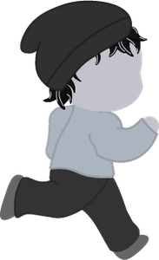 | Humano: Base (vel. 600, daño 8/14/24) - Forma inicial. Bloquea y hace parry. Combo: Remate.
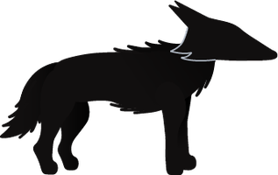 | Lobo: Veloz (vel. 690, daño 8/13/26) - Doble salto, trepa muros y cruza túneles bajos. Combo: Embestida.
 | Murciélago: Aéreo (vel. 420, daño 9/14/15) - Planea, aletea, pica hacia abajo y dispara un proyectil sónico que rompe cristales. Combo: Ala Cortante.
 | Oso: Pesado (vel. 350, daño 16/24/32) - Lento pero devastador. Activa losas de peso y rompe muros de piedra. Combo: Garra.
Transformarse requiere al menos 25 de energía. La forma drena 4 de energía por segundo (menos fuera de las arenas) y al llegar a 0 el jugador vuelve a Humano.
Además, contamos con un NPC:
Amuleto: el collar de los espíritus acompaña al jugador con globos de diálogo: cuenta la historia, aconseja y reacciona a lo que ocurre.

Enemigos
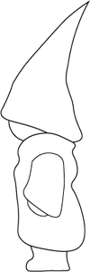 | Cultista: vida 75, daño 10 - Cuerpo a cuerpo. Persigue al jugador, se prepara con una anticipación visible y se lanza con un tajo. Máximo 2 atacando a la vez.
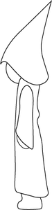 | Arquero: vida 60, daño 12 - Dispara proyectiles desde lejos y retrocede si lo acorralan. En niveles avanzados aparece flotando sobre un aura mística y recibe más daño del sónico.
Los ataques enemigos se telegrafían con un destello y un breve retroceso, para que el jugador pueda leerlos y reaccionar.

Progresión y Energía
Formas: Humano y Lobo desde el Nivel 1; el Murciélago se desbloquea en el Nivel 2 y el Oso en el Nivel 3, con un tótem y una pequeña cinemática en cada uno.
Fragmentos: orbes repartidos por los niveles. Al acumular 8, 28, 34 y 46 el jugador sube de nivel y elige la forma cuyo combo desbloquea (un combo por forma).
Energía: se gasta al transformarse (4 por segundo) y se recarga con almas de energía, enemigos derrotados y parrys exitosos.

Jefe final
El Arzobispo es el líder de la secta, ya transformado: una estrella de ocho puntas con un ojo central, unida al piso por un tallo. Nunca se le pega al cuerpo directamente; hay que atacar sus puntas y su ojo en cada fase. Al derrotarlo, el niño sale de adentro de él.
- Fase 1 - aparecen llaves en el tallo; el Oso debe romper el nudo del tallo (golpe ≥ 24, 3 golpes) para bajar el ojo y poder dañarlo. El jefe lanza tajos con aviso que el Humano puede devolver con parry.
- Fase 2 - el piso se rompe y cae al foso; el Lobo cruza el pozo y el Murciélago alcanza el ojo alto. Aparecen torretas (ojos acorazados que solo rompe el Oso) y barridos de luz que hay que esquivar o parryear.
- Fase 3 - la estrella se arranca del tallo y se clava de punta; el Oso la arranca y los ojos caen con coraza (solo el Oso la rompe). Es el duelo directo, sin ojos flotantes.
Tiene 600 puntos de vida (200 por fase) y se corrompe al bajar de 66 % y de 33 %: más ataques, orbes más frecuentes y el latido acelera. Los orbes se pueden devolver con parry. Entre fases hay valles sin ataques para respirar.
Entrada: el jefe no se muestra de entrada; al llegar a la arena emerge desde atrás y abajo, temblando, entre polvo y piedras del techo. Muerte: estalla con grietas de luz y el hijo aparece desde adentro, mientras el padre (Humano) lo contiene.

Sistema de dificultad progresiva
La dificultad escala conforme se avanza en los niveles:
- El Bosque (nivel 1): tutorial. Pocos enemigos, sin presión, y se enseña el Lobo.
- Las Cuevas (nivel 2): aparecen la oscuridad y los enemigos voladores; el Murciélago es la llave.
- El Latido (nivel 3): el nivel más largo y vertical, con más arenas, rutas opcionales y puzzles que combinan las tres formas.
- El Santuario (jefe): exige dominar todas las formas, el parry y la gestión de energía.
Los niveles alternan combate, plataformeo y puzzles, con espacios de respiro entre arenas. La dificultad está diseñada para que el jugador sienta progreso sin llegar a ser frustrante.

Apartado Visual
Utilizamos un estilo 2D ilustrado, con colores planos y siluetas claras, para todos los elementos visuales del juego:
- Personajes - sprites animados cuadro a cuadro (reposo, correr, saltar, ataques y daño). Cada forma tiene un tamaño distinto para reforzar su identidad.
- Fondos - parallax scrolling con capas por nivel (bosque, cueva natural y cueva profunda), más luciérnagas, niebla, rayos de luz y polvo de cueva.
- Interfaz - menú principal, pausa, controles, opciones, créditos, derrota y victoria.
- HUD - arriba a la izquierda el retrato del Amuleto con la barra de vida (roja) y la de energía de transformación; el selector de formas, los fragmentos acumulados y una pila de golpes de combo aparecen cuando corresponde.
- Textos - colores funcionales: verde para el bosque y lo vivo, azul y violeta para la cueva profunda, rojo para el peligro y el jefe.
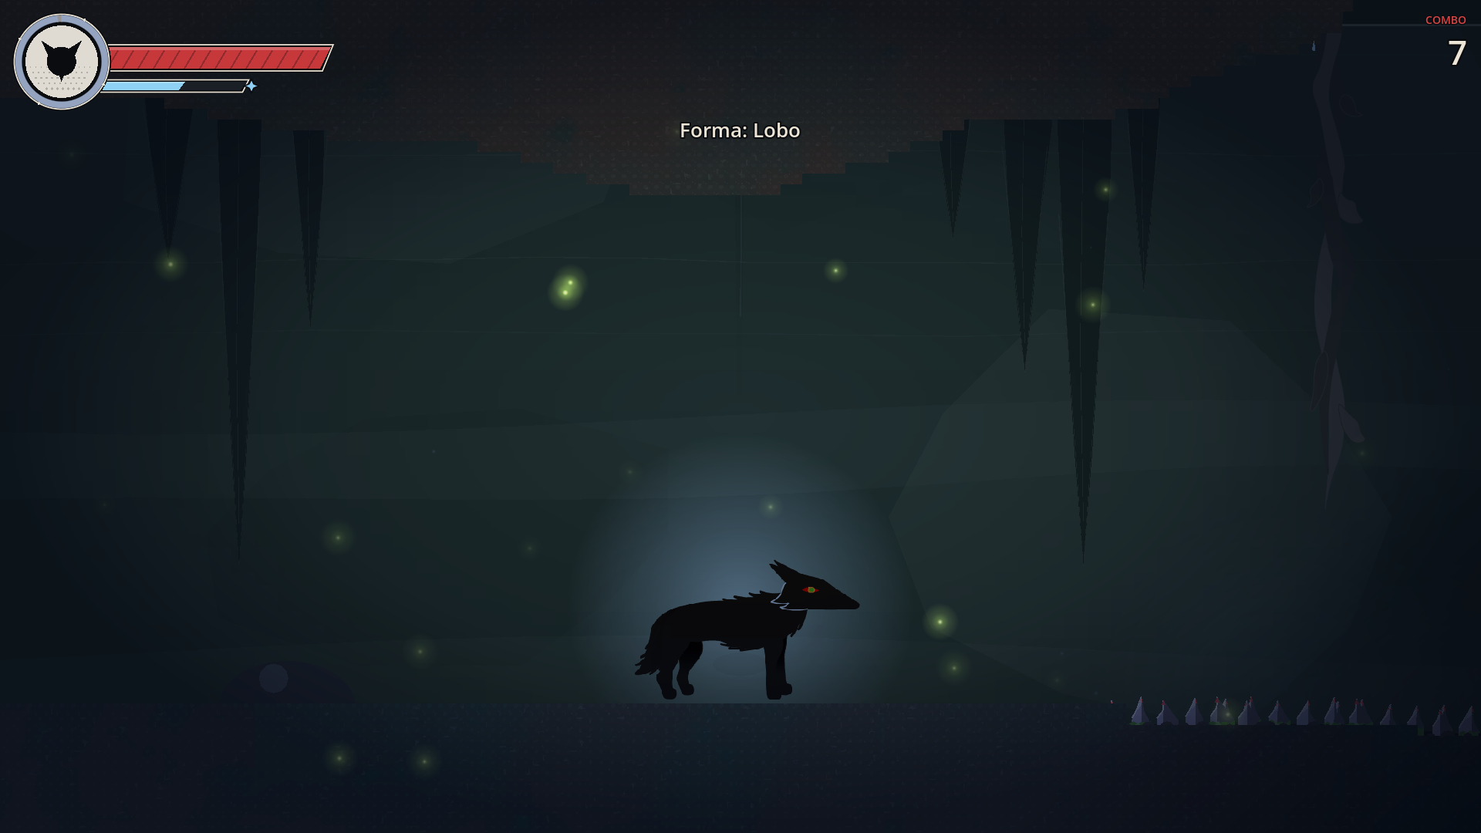  HUD en partida | 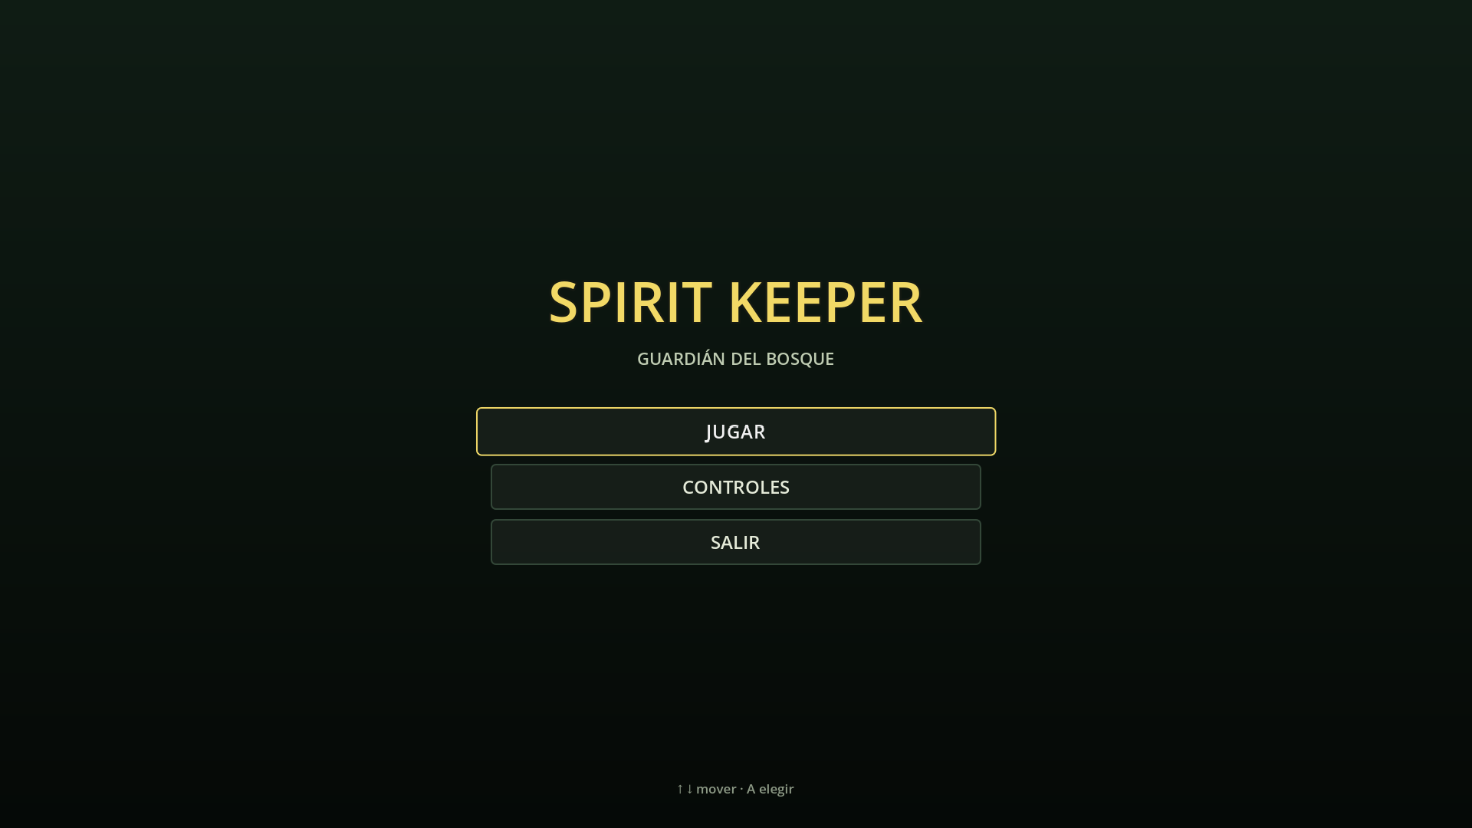  Menú principal | 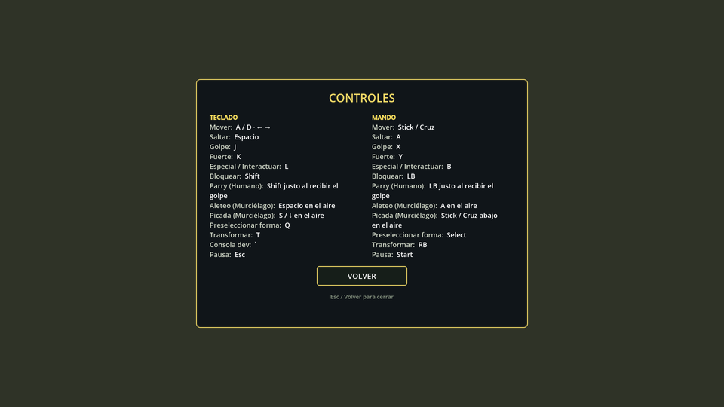  Pantalla de controles

Efectos visuales (FX)
- Hitstop y screen shake - temblor de cámara y pausa breve al golpear, aterrizar y cambiar de fase del jefe.
- Telegrafía de ataques - destello y retroceso del enemigo antes de pegar.
- Transformación - onda expansiva y ráfaga de partículas al cambiar de forma.
- Squash & stretch - achatado al aterrizar y estirado al saltar.
- Parry - destello y efecto blanco y negro al desviar un golpe justo.
- Latido de la cueva - la luz del nivel 3 pulsa y se tiñe según la zona, con venas luminosas.
- Jefe - grietas de luz y cámara lenta al cambiar de fase; estallido final.

Audio
Ambiente sonoro por zona (bosque y cuevas) y efectos de sonido para saltos, golpes, parry y transformaciones. La música está pendiente de definir.

Datos Adicionales
Motor de desarrollo: Godot 4.7 (GDScript)
Resolución: 1920x1080
Plataforma objetivo: PC (Windows), con teclado y mando
Duración estimada: aproximadamente 30 minutos
Alcance: 3 niveles de juego y 1 nivel de jefe, 4 formas, 2 tipos de enemigo y 1 jefe de 3 fases
Equipo: 3 integrantes, 2 meses de desarrollo

Público objetivo
Jugadores de 12 años en adelante aficionados a la acción y las plataformas 2D. El juego es accesible (controles simples, checkpoints frecuentes, ayudas del Amuleto) pero tiene profundidad suficiente para quienes disfrutan del timing del parry, los combos y la gestión de energía entre formas.

